**Первые шаги в STEP7!!! Создаём проект!!!**

Откроем “SIMATIC Manager “

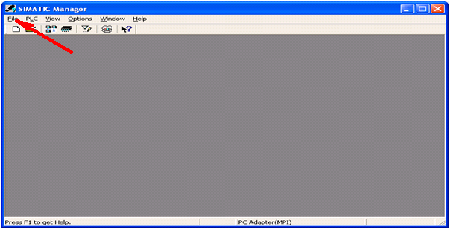

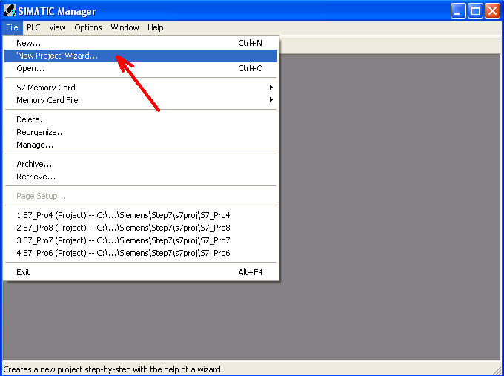

Выберем данный пункт меню…

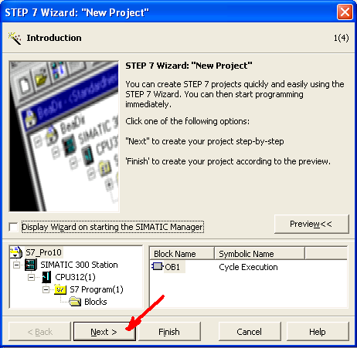

Нажимаем NEXT

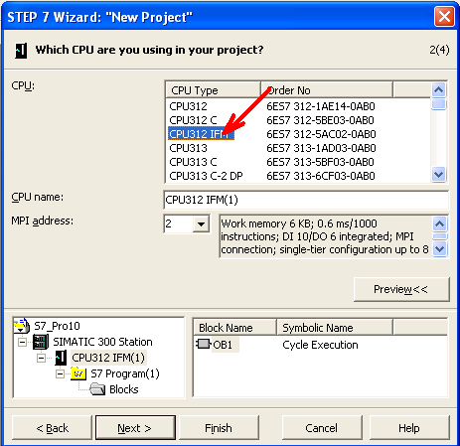

Выбираем контроллер….

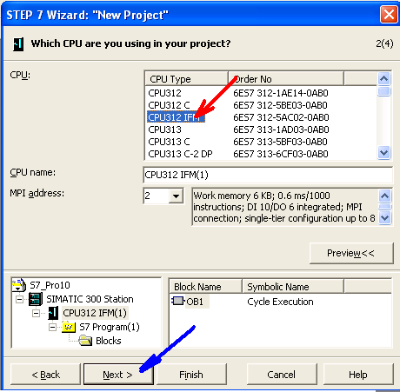

Нажимаем NEXT….

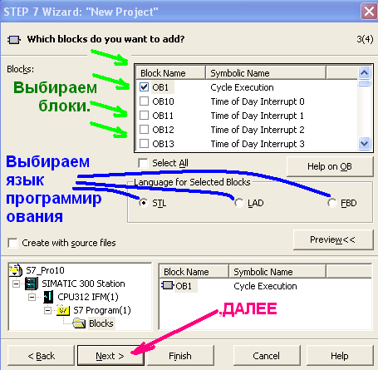

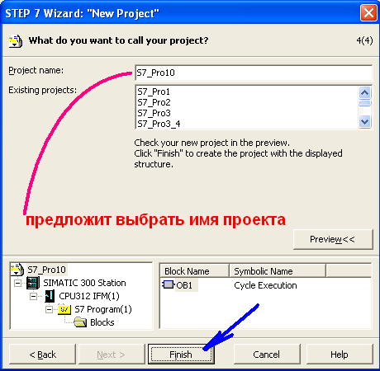

Проект создан и ждет наполнения.

СБОРКА СТОЙКИ

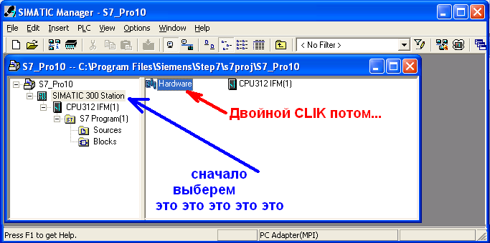

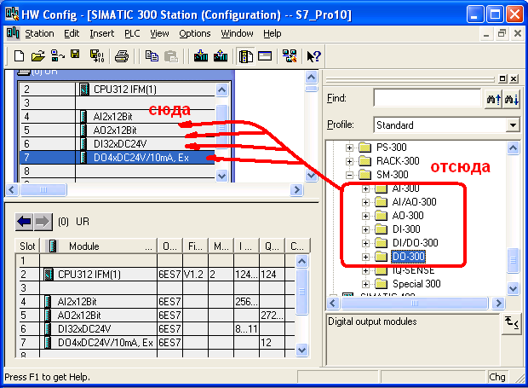

Перетаскиваем как указано выше нужные блоки….

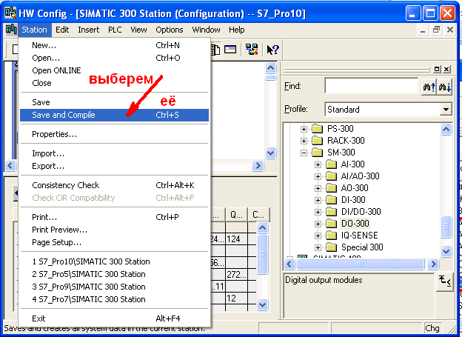

Выполните сохранение и компиляцию и закройте ОКНО данное… = СБОРКА СТОЙКИ ОКОНЧЕНА…

**Сборка стойки окончена..**

**Надо определить данные с которыми будем работать..**

**ВВОД ДАННЫХ Для проекта.**

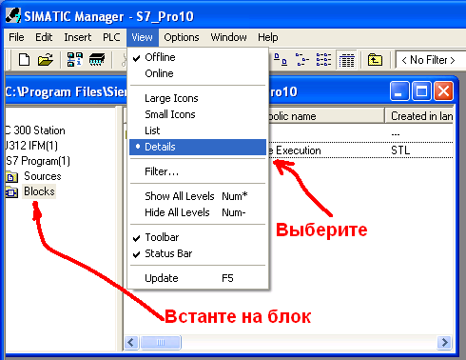

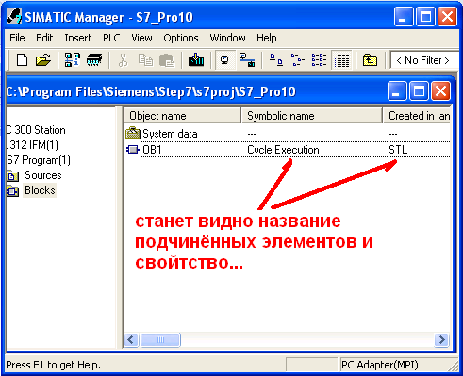

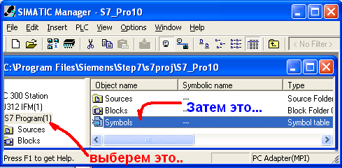

Двойной КЛИК мыши….

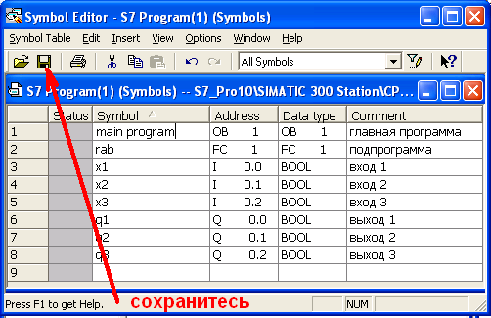

Введите такую таблицу… Закройте окно..

**Ввод данных окончили…**

**Надо создавать подпрограмму и программу..**

**СОЗДАНИЕ ПРОГРАММЫ .**

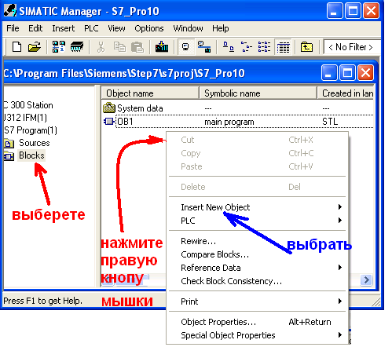

Затем выбрать подменю надо..

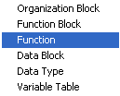

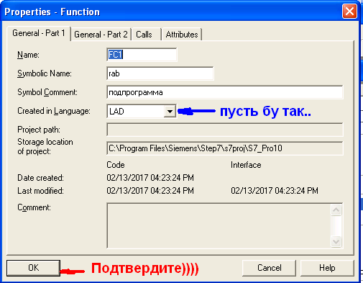

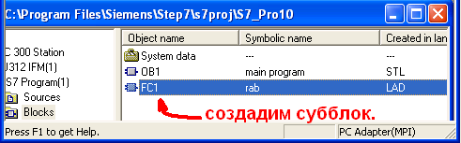

Таким образом формируется программа…

Надо чтобы ОВ1 – это основная программа вызывала FC1 - субблок –процедура- подпрограмма.

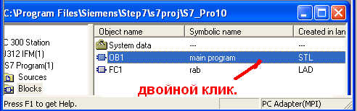

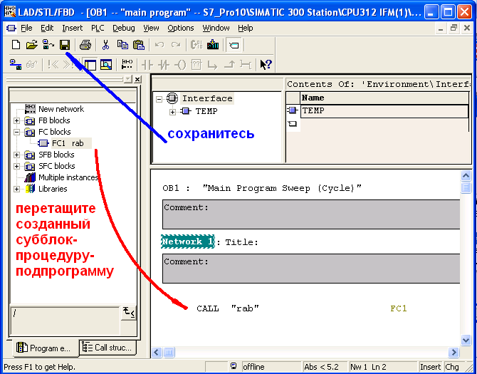

Закройте ОКНО

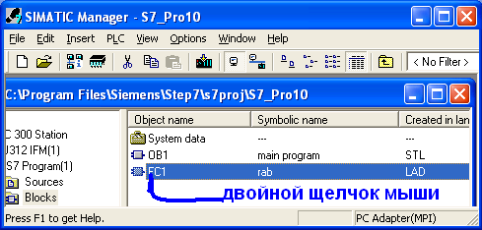

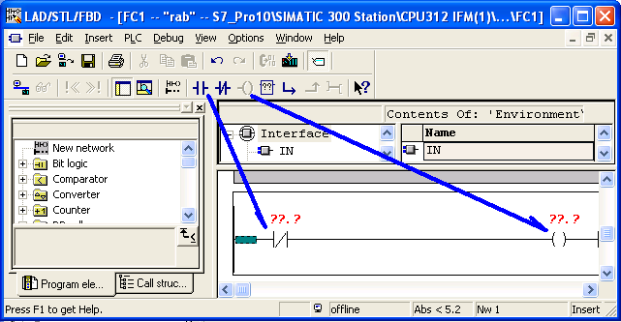

Введите УКАЗАННЫЕ элементы

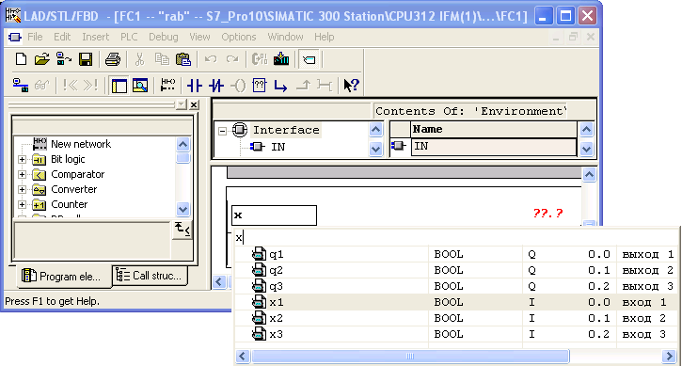

Введите значения элементов как указано выше.

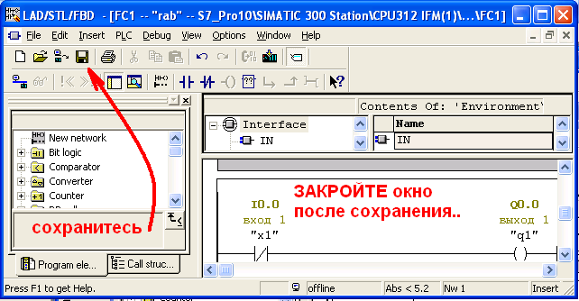

**Ввод программы окончен.**

**Надо проверить ее работу на симуляторе.**

**ПРОВЕРКА на симуляторе.**

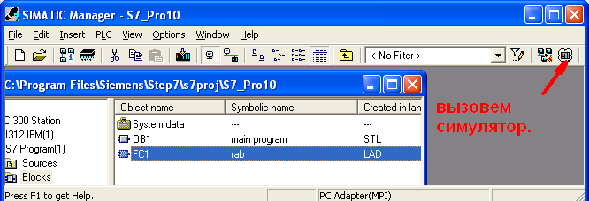

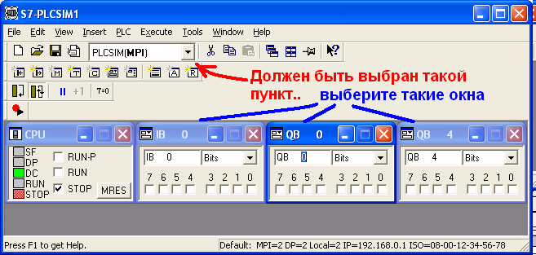

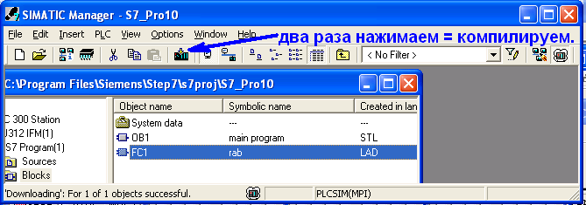

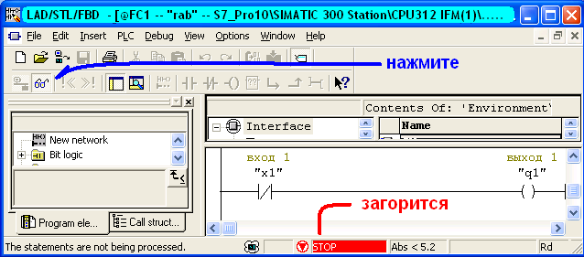

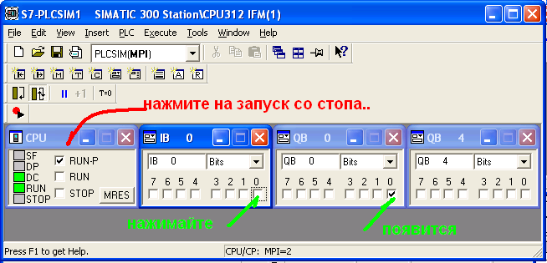

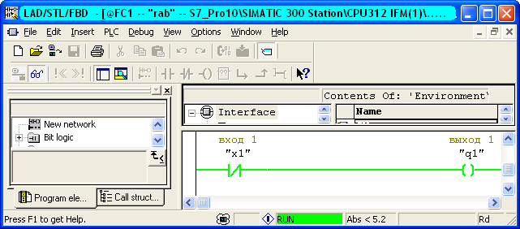

Программа первая составлена и проверена на симуляторе…. УРЯ УРЯ УРЯ УРЯ УРЯ УРЯ.

**Задание для всех**

**Организовать**

**Not X2 -> q2**

**X1 or x2 -> q3**

**X1 and x3 –> m4**

**M5 and m6 ->m7**